МІНІСТЕРСТВО ОСВІТИ І НАУКИ УКРАЇНИ
НТУ «Дніпровська політехніка»
Інститут електроенергетики
Факультет інформаційної технології
Кафедра ПЗКС

ЗВІТ
з лабораторної роботи №2
дисципліни «Розробка мікросервісних систем на мові Golang»

Виконав: ст. гр. 122-20-04
Дубіна Єгор Сергійович
Перевірив: доц. Реута О.В

Тема: | Горутини і канали в мові Go
Мета:
  1) Навчитися використовувати горутини
  2) Навчитися працювати з каналами
Завдання
Використовуючи “CSV Sorter” з першого завдання, розширити його дотримуючись наступних умов:
Технічні вимоги:
- Додаток має додаткову опцію -d dir-name, що визначає директорію, з якої повинні зчитуватися файли. Всі файли в директорії повинні мати однаковий формат. У якості виводу використовується файл, бо командний рядок з відсортованим змістом з файлів.
- Опрацювання повинно бути реалізовано паралельно, базуючись на конвеєрі(pipeline). Конвеєр включає у себе три етапи:
- Читання директорій
- читання змісту директорій і всіх його піддиректорій
- відправка усіх знайдених шляхів до файлів у канал, для наступної обробки
- Читання кожного файлу отриманого з каналу
- Читання файлу з диску
- Відправка змісту цього файлу, рядка за рядком в наступний канал для обробки
- Сортування
- Читання рядків з вхідного каналу
- Сбір рядків у буфер
- Коли дані з вхідного каналу використані, відсортувати рядки в буфері
- Вивести результат в вихідний файл(якщо опція -o встановлена), або у командний рядок
- Додаток повинен виводити помилку, якщо дві опції -d та -і встановлені одночасно
- Якщо встановлена опція -і, додаток повинен зчитувати тільки один визначений файл цією опцією, після цього потрапивши до конвеєру на обробку

- Додаткові вимоги
Додайте обробку сигналів, яка дозволяє коректно зупиняти додаток, коли користувач перериває його виконання натисканням CTRL + C. Перерваний додаток повинно записувати поточний результат. Щоб реалізувати його та зупинити конвеєр негайно, використовуйте канал для зупинки. Щоб обробити натискання комбінації використовуйте сигнали.

Код програми
Посилання до репозиторію GitHub:
https://github.com/YegorNext/Golang/blob/master/Lab2/main.go

Результати
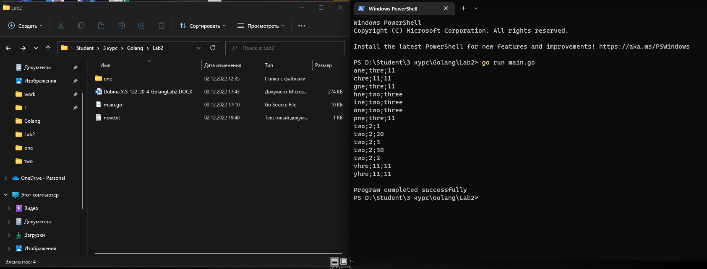
Рис. 1 – Ввід та вихідні дані
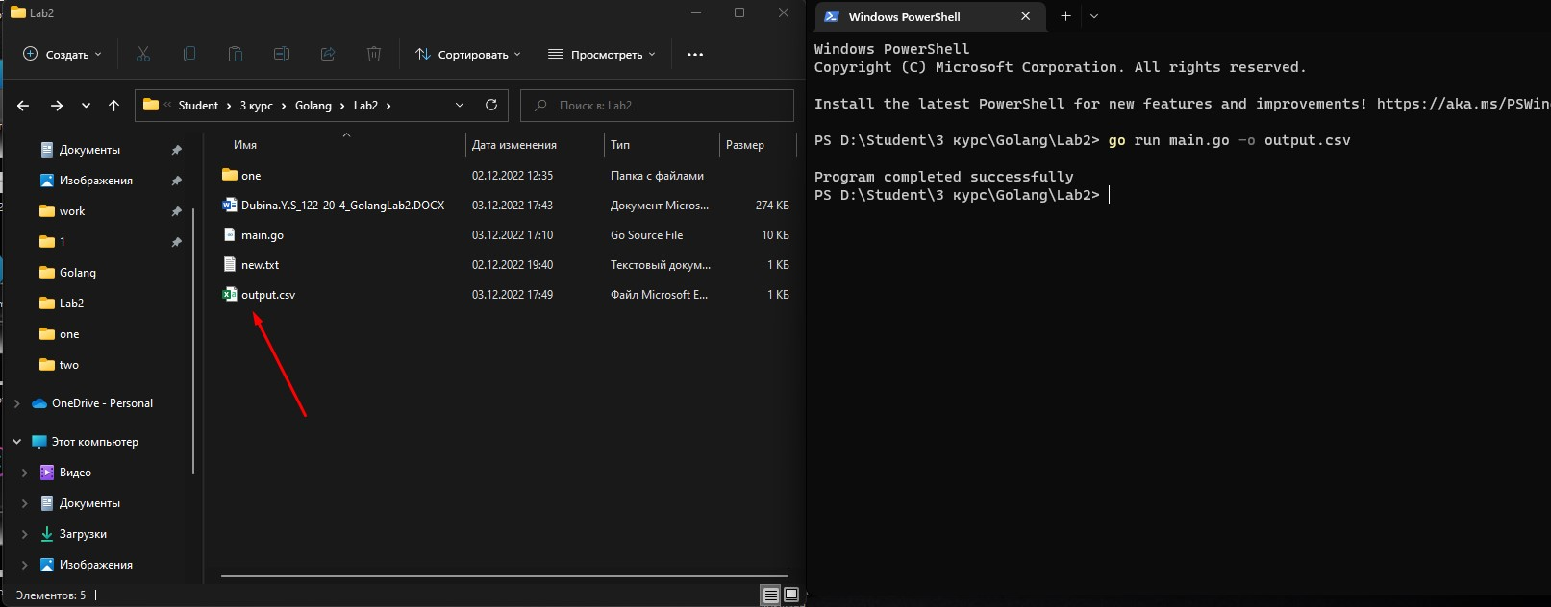
Рис. 2 – Вхідні дані виведені у файл

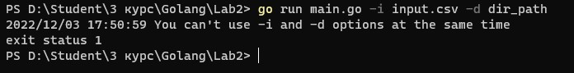
Рис. 3 – Використання опцій одночасно
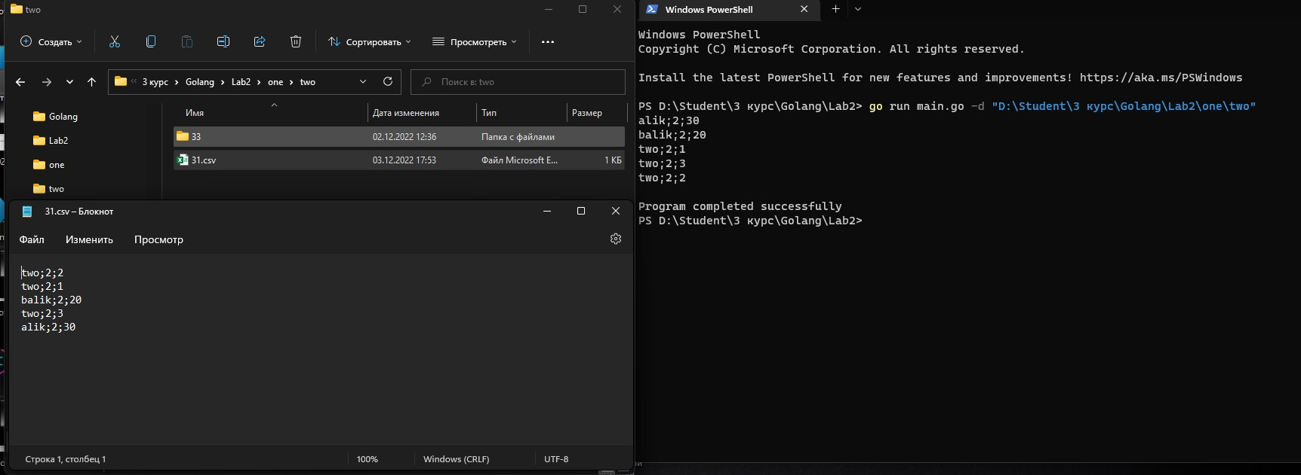
Рис. 4 – Рекурсивний пошук файлів за вказаним шляхом
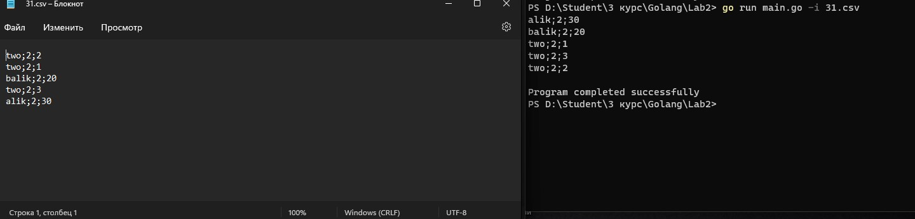
Рис. 5 – Сортування конкретного файлу
На першому рисунку(рис.1) можна побачити результат роботи конвеєру. Використовуючи рекурсивно функцію, програма здійснює прохід по усьому дереву каталогів за замовчуванням(`.`). Після чого, шляхи до файлів потрапляють до відповідно каналу типу даних string. З цього моменту, дані потрапляють у наступну ланку конвеєру, де стоврюються три горутини циклом for. Значення кількості горутин задано константою на початку вхідної точки програми const go_size.
Кожна з трьох горутин відпрацьовує окремі файли, і надсилає дані у буферизований канал, розмір якого визначає значення константи go_size. Поки головна горутина main очікує відпрацювання обробки файлів(дані каналу типу struct{} надсилаються у кількості трьох екземплярів, відповідно після завершення кожного екземпляру горутини), дані потрапляють елемент за елементом до бінарного дерева, у якому сортуються.
Після опрацювання усіх даних, main горутина очікує побудоваи бінарного дерева пошуку, після чого, використовуючи рекурсивні функції, виводить дані за заданими опціями(зростанням/спаданням тощо)
Як задано в умові, програма не передбачає використання опцій -d та -і одночасно, що можна побачити на рис.2.
Сортування конкретного файлу здіснюється, попередньо використовуючи рекуксивний прохід по всьому дереву заданого каталогу. Виведеним може бути тільки один файл. Змінна типу bool, вказана в коді, припиняє пошук файлу, якщо такий було вже знайдено за заданим ім’ям.
Програма використовує сигнали для припинення роботи програми натисканням комбінації клавіш CTRL + C. Якщо натискання було виконане, запускається обробник, що послідовно закриває усі канали. Паніка, визвана закриттям вже закритих каналів перехвачується, і програма завершується з виведенням поточних данних. Якщо програма завершилася без втручання сигналів, виводиться повідомлення про її успішне завершення, що можна розглянути на кожному скріншоті.

Висновок: Значно покращив володіння мовою Go, зокрема поширені знання щодо синтаксису мови.
Використавши канали і горутини, побудовано конвеєр, що здійснює задані умовою операції. Отримав практичні навички роботи з каналами; навчився синхронізувати роботу горутин(коректну відправку/отримання даних з каналів)
Отримав досвід розбивання однієї задачі(ланки конвеєру) на частини. Обравши алгоритм сортування деревом, значно оптимізував роботу програми.

